绿雅中学智慧图书柜设备需求清单
序号 | 系统模块 | 功能参数 | 数量
（一） | 硬件规格参数：（提供专利证书） | ★1、超高频RFID（UHF）识别，频率840MHz~960MHz， 符合ISO18000-6C & EPC C1G2国际标准；  2、尺寸1260X1926X405（宽X高X深）毫米，170Kg（提供外观专利）  ★3、材质：铝合金+钢板柜体，双层钢化LowE玻璃门，柜门铝合金材质  ★4、符合GB4943.1-2022设备安全标准，提供具有CMA和CNAS资质的检测报告（提供质量检测报告）  ★5、功耗小于90W （提供检测报告）  ★6、产品具有自动关门，防夹手，防倾倒结构设计  ★7、具有专业臭氧气体消毒功能，260mg/H， 2~3L/min，具有多种远程控制消毒模式，有效预防病毒细菌交叉感染传播  8、支持M1、15693、1443A/14438协议的校园一卡通IC卡  9、具有5层书架设计，容量不低于300本（10mm厚度书籍）；内部书笠具有防止书籍倾倒功能，美观整洁；  ★10、采用单玻璃门设计，藏书一目了然，一次开门即可快速借还所有书籍；  11、显示屏尺寸不低于21.5英寸，分辨率不低于1920*1080  ★12、触摸屏为G+G结构的5 点抗干扰防水触摸屏  ★13、智能高清摄像机，分辨率不低于1920*1080；自动按借还书的过程进行视频录像和保存，即开门录像，关门停止；  ★14、内置LED照明灯带，可以远程控制灯光开启和关闭  15、内置4G和Wifi通讯模块，只需要接入220V电源即可工作，部署简单；  16、支持手机扫描、刷卡和人脸识别功能，开门时间不超过2秒  ★17、RFID天线10个，识别距离0~1000mm，识别率大于99.9%  18、RFID标签灵敏度不低于-86dbm  19、工作温度-10~60摄氏度  20、控制系统性能不低于ARM 4核，64位Cortex-A17处理器，1.8Ghz，内存容量不低于2GB DDR3, 8GB 固态存储 | 3
（二） | 软件功能规格：（提供软件著作权证书） | 1、安装系统5.1  ★2、支持同时借还多本书籍，用户体验好  3、支持书籍归还后即自动上架功能  4、支持借还书信息动态显示  5、支持读者信息显示  ★6、开门开始录像，关门停止录像；  ★7、录像视频和借还书订单绑定，支持和订单一起查询  8、支持人脸识别开门，最快识别速度<2秒（网速相关），识别准确率99.9%  9、全程操作语音提醒  ★11、对管理员提供手机端和PC端管理工具，管理方便快捷；  12、支持管理账号管理  13、支持设备管理  14、支持批量读者卡信息导入  15、支持读者信息查询  16、支持借阅信息查询  17、支持借阅信息数据大数据分析显示  18、支持借还异常数据的显示，报警和推送  19、支持各类数据报表的下载  ★20、支持书籍批量绑定和录入  21、支持借还订单对应的视频查询  ★22、可以设置自动消毒、循环消毒、立即消毒工作模式  ★23、系统软件支持OTA远程升级维护
 |  | 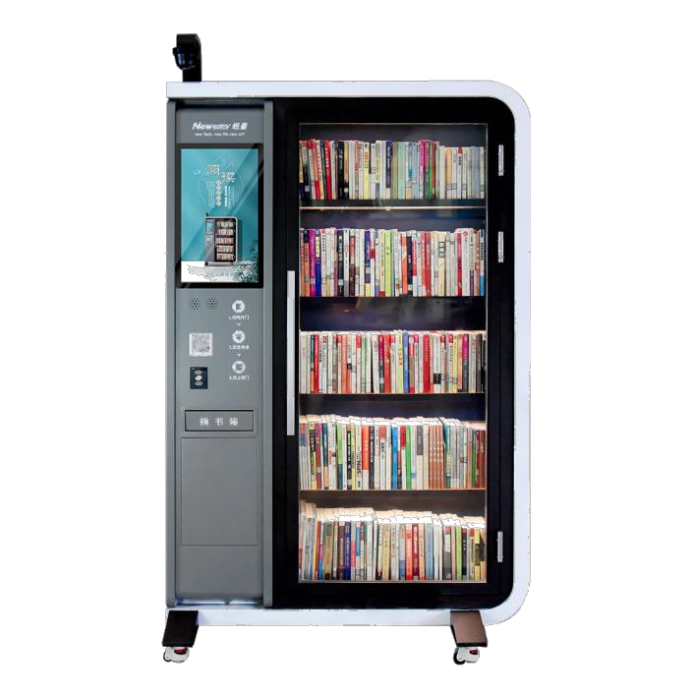

二、商务要求
供应商应在商务技术偏离表中对以下内容进行逐条响应
序号 | 需求内容 | 商务要求
1 | ★交货期 | 接到采购人通知起（7）工作日内完成交货并验收合格
2 | 交货地点 | 采购方指定地点
3 | ★质量保证期 | 3.1自验收合格之日起 5 年，（参数内另作要求的按要求执行，国家或者行业标准有更高标准的，按照规定执行）。在质量保证期内出现任何问题，供应商负责免费维修或更换，并承担与维修和更换相关的运费、安装、调试、保险等全部费用。  3.2投标产品属于国家规定“三包”范围的，其产品质量保证期不得低于“三包”规定。  3.3供应商的质量保证期承诺优于国家“三包”规定的或采购文件要求的，按供应商实际承诺执行。  3.4供应商需提供由采购方盖章认可的现场踏勘证明。【联系人：杨建峰 联系方式：15809908688】  3.5供应商需提供生产商项目授权和生产商售后承诺函，现场需配合校方书籍做好编程编控工作。  3.6如货物在质保期内出现质量问题，供应商须在接到通知后1小时响应，内进行维修、维护工作，确保所提供的产品合格，并承担相关费用；如质保期内货物经供应商两次维修/更换仍不能达到国家相关质量标准或影响采购人使用，采购人有权更换全新货物、退货并追究供应商违约责任。  3.7质量要求：供应商须提供全新的货物(含零部件、配件、使用说明书等)，表面无划伤、无碰撞痕迹，且权属清楚，不得侵害他人的知识产权。货物质量须符合或优于国家标准，以及本项目的合同或技术协议质量要求（如有）和技术指标与出厂标准；
4 | 售后服务要求 | 4.1质量保证期内，如果证实货物有缺陷，包括潜在的缺陷或者使用不符合要求的材料等，供应商应立即免费维修或者更换有缺陷的货物或者部件，保证达到合同规定的技术以及性能要求。如果供应商在收到通知后5天内没有弥补缺陷，采购人可自行采取必要的补救措施，但风险和费用由供应商承担，采购人同时保留通过法律途径进项索赔的权利。  4.2备品备件的免费保修与更换服务，质保时间内发生质量问题的产品，接到通知后0.5小时内进行维修、更换、重做或退换、确保所提供的产品合格，并承担相关费用；如质保期内货物经供应商两次维修仍不能达到国家相关质量标准或影响采购人使用，采购人有权更换全新货物、退货并追究其违约责任。
5 | 验收要求 | 5.1供应商在投标时响应的技术指标必须真实有效，提供产品符合项目需求的承诺函。若出现履约验收时与投标响应及承诺不符的情形，采购人有权退货并要求供应商更换符合要求的产品，并按合同条款进行处罚。若供应商不能更换符合要求的产品，也不能够合理说明技术指标，将认定为提供虚假材料谋取中标，采购人将如实上报政府采购监督管理部门，按照相关法律法规要求处理。  5.1货物到达现场后，供应商应在相关人员在场情况下当面开箱，共同清点、检查外观，作出开箱记录，双方签字确认。  5.2供应商应保证货物到达招标人所在地完好无损，如有缺漏、损坏，由供应商负责调换、补齐或赔偿。  5.3供应商应提供完备的技术资料、装箱单和合格证等，并派遣专业技术人员进行现场安装调试。验收合格条件如下：  ①设备技术参数与采购合同一致，性能指标达到规定的标准。  ②货物技术资料、装箱单、合格证等资料齐全。  ③在规定时间内交货和验收，并经采购人确认。  5.4产品在安装调试并试运行符合要求后，才作为最终验收。  5.5供应商提供的货物未达到采购文件规定要求，且对采购人造成损失的，由供应商承担一切责任，并赔偿所造成的损失。  5.6采购人需要制造商对供应商交付的产品（包括质量、技术参数等）进行确认的，制造商应予以配合，并出具书面意见。  5.7产品包装材料归采购人所有。
6 | 其他要求 | 6.1质量保证期过后，供应商和制造商应同样提供免费电话咨询服务，并应承诺提供产品上门维护服务。  6.2质量保证期过后，采购人需要继续由原供应商和制造商提供售后服务的，该供应商和制造商应以优惠价格提供售后服务。  6.3备品备件及易损件  供应商和制造商售后服务中，维修使用的备品备件及易损件应为原厂配件，未经采购人同意不得使用非原厂配件，常用的、容易损坏的备品备件及易损件的价格清单须在响应文件中列出。
7 | 实现功能与目标 | 7.1产品质量：所有的产品必须符合国家相关标准，无刺激性气味，不含有害物质，对人体无害。  7.2产品规格：供应商需按采购人需求尺寸、规格提供货物。  7.3供货能力：供应商需有足够的供货能力，保证在规定的时间内完成供货。  7.4售后服务：供应商需提供良好的售后服务，如产品出现质量问题，需及时更换。  7.5交货时间：供应商需在规定的时间内完成配货，如有延误，需承担相应的责任。  7.6配送服务：供应商需提供配送服务，按采购人要求送到指定的地点。  7.7产品包装：产品的包装应结实耐用，保证在运输过程中不受损坏。  7.8产品质量保证：供应商需提供产品质量保证书，承诺产品在一定期限内不出现质量问题。
8 | 投标响应要求 | 8.1供应商需提供制造商项目授权和售后承诺函，并提供知识产权、质量认证和产品成熟度证明：  8.1.1、提供制造商符合GB4943国标，具有CMA和CNAS资质的检测报告（可网络查询）；  8.1.2、提供制造商产品的技术专利证书  8.1.3、提供制造商产品的外观专利证书  8.1.4、提供制造商产品的软件著作权登记证书  8.1.5、提供制造商第三方的验收报告；  8.1.6、提供制造商第三方的应用报道（提供网站链接）  8.2“★”标注为必须满足功能，如不能满足视为无效报价；  8.3商务条件需完全响应，如不能满足视为无效报价；

